旅遊台灣注意事項
全台灣包車旅遊網貼心的服務每位來台灣的旅客別製作旅遊台灣注意事項，本欄位是協助旅客來台灣旅遊經常碰到大大小小事情:
- 台灣的插頭與插座問題:
臺灣一般家庭照明及小型器具之電壓為110V或220V，頻率為60Hz，如有從國外攜進之電器用品，必須先確認電壓、頻率以便您來台灣所帶來的插頭是否適合使用。
一般台灣常見的插座有2種分別是110V或220V(如下圖):
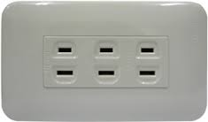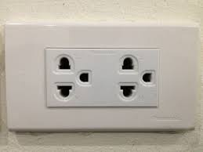

一般台灣常用的插頭(如下圖):
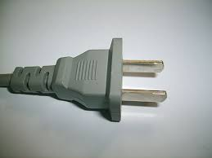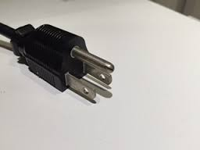

但最好用的插頭是下圖，只要有這種插頭台灣就可以到處取電:

- 台灣的通訊問題:
出國旅遊要如何與家人聯繫是一大重要問題，現代人有手機是一件通常的事，手機最大的好處就是可以上網透過各種通訊軟體與家人、好友聯絡，台灣的通信業者很多有:中華電信，台灣大哥大，遠傳...等，但是如何買到便宜的網路。
在台灣使用短期的通信最便宜的應該是在機場購買。桃園機場共有3家通信行現在就將這3家通信行的價格公布下來以供來台灣自由行的旅客參考:
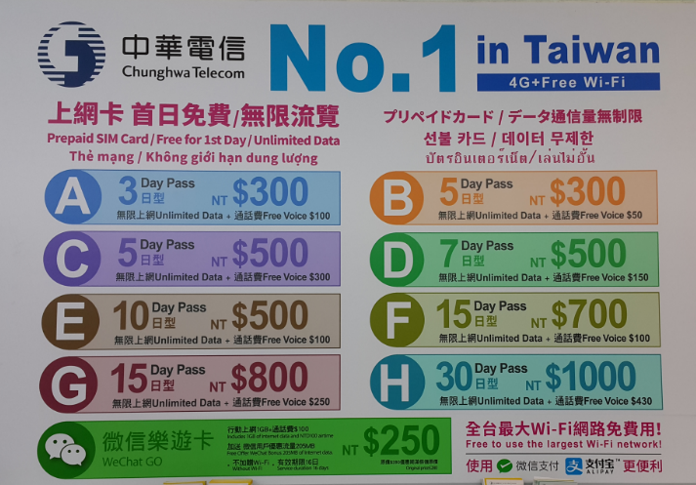
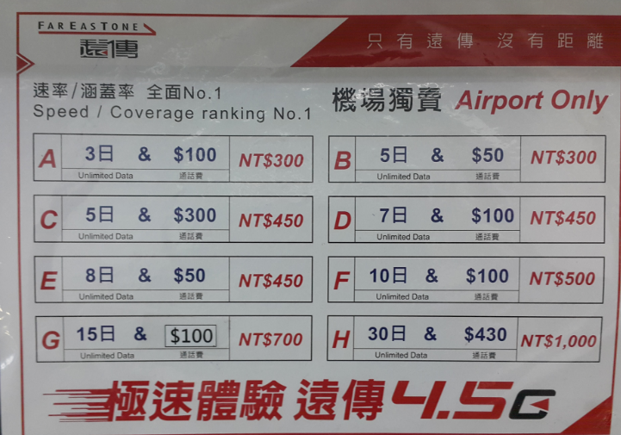
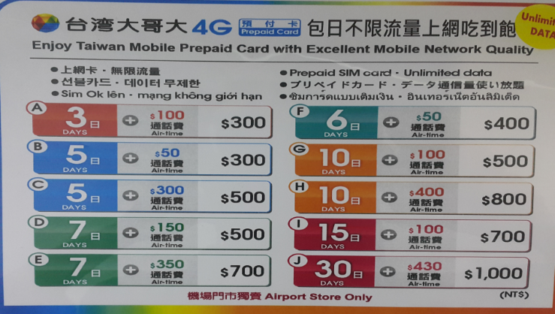
請記得這3家通信行只專賣給外國旅客，本國人士無法代買得因為向他們買網路是要護照的；此外這3家通信行以遠傳最早營業，運氣好早上7:30就營業了。

3銀行換匯問題:
台灣沒有私人匯兌場所(店面)，在台灣換錢是一定要找銀行的，而且要注意的是台灣的銀行一般在下午3:30就關門了且週六，日是休息不營業，所以若需要換匯一定要注意銀行的營業時間，並且注意台灣並不是每一家銀行都有辦理匯兌的服務的。
本公司全台灣包車旅遊網特將台灣較知名並有辦理匯兌的銀行給來台灣自由行的旅客參考。較知名有辦理匯兌業務的銀行:
- 台灣銀行
- 兆豐銀行
- 中國信托商業銀行

- 找廁所問題:
出門旅遊找廁所(洗手間)是個大問題，在台灣旅遊其實要找洗手間並不是一件難事，現在就告訴來台灣旅遊的旅客要如何找洗手間:
- 台灣的加油站一訂有洗手間免費供應給路人使用，所以找得到加油站就一定有洗手間。
- 如果附近沒有加油站那就請注意台灣的便利商店，台灣的便利商店有7-11、全家、萊爾富等，但並不是每家便利商店均有提供洗手間的服務，那要如何判斷哪家便利商店有供應洗手間的服務就要留意他的招牌，現在就舉7-11的招牌來說明，請注意7-11招牌下面3個小圖示:
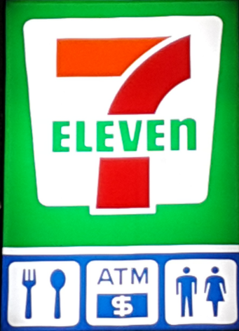
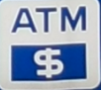
此圖示表示裡面有ATM可供提款服務


此圖示表示裡面有供應餐桌椅的服務


此圖示表示裡面有供應洗手間的服務

- 公眾網路問題:
來台灣旅遊如果手機沒有買台灣的網路又要和家人或朋友聯絡那該如怎麼辦呢?很簡單台灣的公家機關都有WIFI的服務，台灣最常見的公家機關有:車站、郵局、捷運站.、機場.....。只要一進入上述的地點就有WIFI。

- 夜市問題:
許多人來台灣旅遊一定會去逛台灣的夜市，最近台灣的新聞媒體報導有一些不肖的夜市攤販為了多賺一些錢明明價錢不到300元的東西賣至2~3倍的價錢給觀光客，尤其是那些食材不標明價錢的夜市小吃餐廳，因為他們聽到客戶不是本地人的口音而且觀光客也沒詢問東西的價錢，等吃完東西結帳後老闆開出價錢後才驚覺被坑了。所以到夜市不論吃東西或買東西一定要先問清楚價錢，再決定是否要購買。

